Entrega hasta el día Viernes 24 de Julio 2020. Ante cualquier duda o consulta respecto a la asignatura de artes y/o tecnología el horario de atención es de 10.00 am a 12.30 pm, puede comunicarse al siguiente correo: profesoranathaliesantander@gmail.com

Atentamente
Nathalie Santander M.
Profesora de Artes Plásticas

“Guía 3: herramientas dentro de las fases de un proyecto”
1EM - Tecnología - Profesora Nathalie Santander M.

Nombre: _____________________________________________________________________________

Objetivos
-Desarrollar un servicio que implique la utilización de recursos digitales u otros medios, considerando aspectos éticos, sus potenciales impactos y normas de cuidado y seguridad.
-Conocer y crear gráficos estadísticos para visualizar datos que sustenten y justifiquen un proyecto.

I.- Lee atentamente el siguiente apartado informativo sobre la Carta Gantt y cómo aplicarlo para organizar y esquematizar las actividades de un proyecto.

¿Qué es una Carta Gantt?

Como ya indicábamos, una Carta Gantt es una representación gráfica de la gestión de proyectos, por lo que una vez terminada nos permite conocer:
-Cuáles son las actividades del proyecto
-Cuándo inicia una actividad y cuándo termina
-El tiempo previsto de duración para cada actividad
-En qué momento las actividades de solapan con otras actividades y en qué forma
-La fecha de inicio y la fecha final del proyecto
En resumidas cuentas, la Carta Gantt nos muestra todas las actividades o tareas que se deben hacer y la fecha en la que deben realizarse con respecto al calendario.
A continuación, se presenta un ejemplo de Carta Gantt de un proyecto de Servicio:

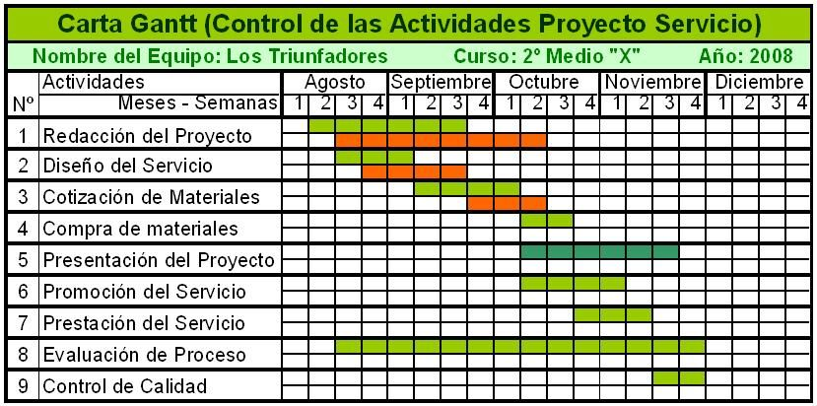

II.- Piensa en la problemática actual que viven muchos estudiantes con organizar las tareas y labores en casa, propone una solución por medio de un proyecto y CREA una Carta Gantt para esquematizar las actividades.

III.- Lee atentamente el siguiente apartado informativo sobre los gráficos estadísticos y cómo aplicarlo para visualizar información importante dentro de la fase de definir y justificar un proyecto.

Gráficos Estadísticos

Un gráfico es una representación visual figurativa que describe conceptos y relaciones. Los gráficos estadísticos plasman datos conceptuales o numéricos y muestran la relación que estos datos poseen entre sí.

Existen múltiples tipos de gráficos según el tipo de información que se quiera volcar, por ejemplo: gráficos de barras, gráficos circulares, gráficos de dispersión.

Los gráficos son una herramienta fundamental en la estadística. Condensan una gran cantidad de información en un espacio reducido, lo que facilita la lectura y asimilación de los datos de manera más rápida y simple. Pueden transmitir información administrativa, demográfica, científica, tecnológica. Por ejemplo: los resultados de elecciones de autoridades nacionales o provinciales, las ventas de una empresa, los datos de un censo poblacional, la relación entre velocidad y aceleración.

Tipos de gráficos

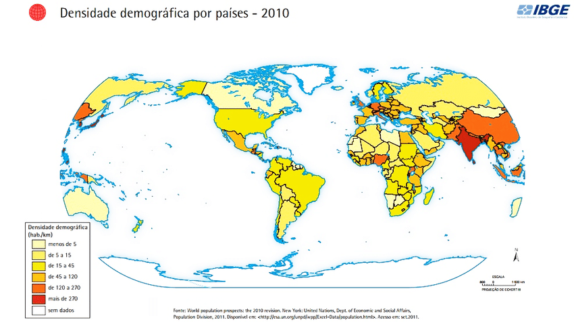
Existen diferentes tipos de gráficos, la elección sobre el tipo de gráfico a utilizar dependerá del tipo de datos disponibles (cualitativo o cuantitativo) y la cantidad de información.
Gráfico cartesiano. Es el esquema básico de gráfico. Es llamado cartesiano en honor a René Descartes, filósofo y matemático francés. Estos gráficos relacionan variables independientes en el eje X (abscisas) con variables dependientes en el eje Y (ordenadas) en un sistema de ejes ortogonales que se cortan en un punto origen. Por ejemplo: los gráficos de barra, de línea o de dispersión.
Gráficos en figuras geométricas. Son gráficos que son llevados a cabo en diferentes figuras geométricas. Por ejemplo: el gráfico de torta o circular, el gráfico de burbujas o los gráficos araña.
Cartogramas. Son gráficos estadísticos que plasman la información sobre mapas.

Otros gráficos son más complejos, ya que incluyen, por ejemplo, dos sistemas de ejes Y, barras de error, representaciones en tres dimensiones, datos acumulados

IV.- Crea un gráfico que visualice mejor la información entregada para los siguientes casos.

1.- En el Colegio Tecnológico de Rancagua se encuestaron a los estudiantes con sus padres para conocer la realidad de acceso a teléfono móvil, en donde se obtuvo la siguiente información:

1EMA 35 de 40 estudiantes tiene celular

1EMB 38 de 41 estudiantes tiene celular

2EMA 40 de 41 estudiantes tiene celular

2EMB 37 de 40 estudiantes tiene celular

3EMA 39 de 39 estudiantes tiene celular

3EMB 39 de 41 estudiantes tiene celular

4EMA 36 de 43 estudiantes tiene celular

4EMB 38 de 40 estudiantes tiene celular

2.- Del caso anterior también se preguntó a los jóvenes con sus padres el acceso a internet en sus dispositivos.

1EMA 35 de 40 estudiantes tiene acceso a internet en su celular

1EMB 30 de 41 estudiantes tiene acceso a internet en su celular

2EMA 25 de 41 estudiantes tiene acceso a internet en su celular

2EMB 36 de 40 estudiantes tiene acceso a internet en su celular

3EMA 16 de 39 estudiantes tiene acceso a internet en su celular

3EMB 35 de 41 estudiantes tiene acceso a internet en su celular

4EMA 34 de 43 estudiantes tiene acceso a internet en su celular

4EMB 38 de 40 estudiantes tiene acceso a internet en su celular

3.-En el Colegio Santa Andrea de Parra se registraron las aceptaciones de menús saludables para mejorar en los almuerzos que ofrecen a sus estudiantes y se obtuvo la siguiente información en cuanto al porcentaje de aceptación de los platillos.

Lasaña de verduras ensalada rusa y pescado pollo con papas horneadas Carbonada

1EM 100% 55% 87% 64%

2EM 89% 60% 63% 57%

3EM 97% 74% 82% 71%

4EM 100% 91% 86% 78%

